**بسمه تعالی**

"نگرشی برجایگاه و وضعیت بخش های مهم اقتصادی استان اردبیل"

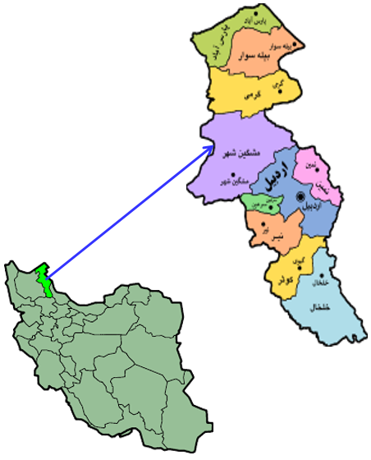معرفی اجمالی استان:

* مساحت استان: 17953 کیلومترمربع معادل 09/1 درصد مساحت کل کشور.
* **جمعیت استان:**
* جمعیت استان1270420نفر معادل 6/1درصد جمعیت کل کشور.
* شهری: 68 درصد
* روستایی: 32 درصد
* **تعداد شهرستان های استان:** 11 شهرستان؛ تعداد شهر: 26 شهر؛ تعداد بخش: 29 بخش؛ تعداد دهستان: 71 دهستان
* **طول رودخانه های استان:** مرزی: 196 کیلومتر؛ داخلی: 3204 کیلومتر؛ مجموع : 3400 کیلومتر.
* **وضعیت اقتصادی :**
* جمعیت فعال 545589 (نفر)
* نرخ اشتغال 87.2 (درصد)
* نرخ بیکاری 12.8 (درصد)
* نرخ شهرنشینی 64 (درصد)
* **سهم اشتغال :**
* در بخش کشاورزی يك سوم اشتغال استان
* دربخش صنعت(25درصد)
* در بخش خدمات(41درصد)

بررسی وضعیت کلی در بخش های مهم اقتصادی استان:

1. بخش صنعت و معدن:

استان اردبیل روند توسعه صنعتی را پس از استان شدن شروع نموده که در حال حاضر با توجه به زیرساخت های ایجاد شده، همجواری با بازار کشورهای خارجی، پتانسیل ها، مزیت ها و مشوق های موجود با شتاب مناسبی در حال صنعتی شدن می باشد.

* وضعیت شهرک ها و نواحی صنعتی:

|  |  |
| --- | --- |
| عنوان | تعداد |
| شهرک صنعتی | 8 مورد |
| نواحی صنعتی | 7 مورد |
| نواحی مصوب | 10 مورد ناحیه صنعتی ( 3 مورد در مرحله اجرا شامل: هشتجین، موران و انگوت ، 4 مورد مکانیابی شده و 3 مورد مکان یابی نشده) |
| نواحی پیشنهادی | 7 مورد |
| توسعه | 5 مورد (اردبیل1 و 2-شهرک خلخال- شهرک گرمی- ناحیه روح کندی) |

|  |  |  |  |
| --- | --- | --- | --- |
| بخش | عنوان | وضعیت | |
| **وزن** ( هزارتن) | **ارزش** ( میلیون دلار) |
| صادرات | 9 ماهه سال 96 | 7/66 | 4/51 |
| 9 ماهه سال 97 | 5/140 | 3/102 |
| درصد | | 111+ | 99+ |

|  |  |  |  |
| --- | --- | --- | --- |
| بخش | عنوان | وضعیت | |
| **وزن** ( هزارتن) | **ارزش** ( میلیون دلار) |
| واردات | 9 ماهه سال 96 | 9/7 | 9/17 |
| 9 ماهه سال 97 | 2/9 | 8/17 |
| درصد | | 17+ | 1- |

تنگناها و محدودیت­های فرارو در بخش صنعت و معدن:

- فقدان سازوکار نظام تصمیم­سازی در حوزه­های فرابخشی مرتبط با صنعت (دانشگاه، حمل­و­نقل، بازرگانی، مالی و بیمه و ... )،

- فقدان راهبرد توسعه صنعتی متناسب با بازار کشورهای منطقه قفقاز،

- ضعف این بخش در تولید اشتغال و عدم ظرفیت­سازی در طول دوره 10 ساله اخیر،

- فقدان شکل­گیری بنگاه­های متوسط و کوچک (SMEs) و غلبه بنگاه­های خرد و بزرگ مقیاس در ساختار صنعتی،

-کارایی اقتصادی کمتر کارگاه­های صنعتی ده نفر کارکن و بیشتر نسبت به میانگین ملی،

- ضعف در ساختار و جذب تکنولوژی در بهره­برداری از معادن،

- عدم شکل­گیری صنایع مرتبط و خام­فروشی محصولات معدنی،

- فقدان نهادهای تحقیقاتی موثر بر فرآیند تولید در استان و ضعف در همکاری­های بین­منطقه­ای به­منظور ارتقاء محیط بهره­وری و ...

- ضعف در تشکیل سرمایه خصوصی.

1. بخش بازرگانی:

ظرفیت­ها و توانمندی­های موجود در بخش بازرگانی:

- دارابودن 50% از مرز مشترک با کشور آذربایجان،

- موقعیت ژئواکونومیک نسبت به دریای خزر و کشورهای حوزه قفقاز و روسیه،

- امن­ترین منطقه مرزی کشور،

- ظرفیت شکل­گیری منطقه آزاد با تاکید بر تولید محصولات خاص، بازار خاص (آذربایجان) و گردشگری خاص (راهبرد نسل دوم و سوم مناطق آزاد)

تنگناها و محدودیت­ها در بخش بازرگانی:

- فقدان شکل­گیری خوشه بازاریابی و برندینگ

- ساختار بازار صادرات انحصاری و غیرمستقیم (تبریز و تهران)

- ضعف این بخش در تولید اشتغال، و عدم ظرفیت­سازی در طول دوره 10 ساله اخیر، خرد بودن فعالیت بازرگانی عدم شکل­گیری هلدینگ­های تخصصی در بازار محصولات رقابتی

3 ) بخش کشاورزی:

بخش کشاورزی در استان اردبیل به لحاظ دارا بودن توانمندی های قابل توجه در منابع و عوامل تولید از جمله وجود بیش از 776540 هکتار اراضی مستعد کشاورزی نزولات آسمانی مناسب و منابع آب های قابل استحصال، اقلیم های متنوع آب و هوایی با قابلیت تولید محصولات گرمسیری و سردسیری، منابع طبیعی تجدید شونده شامل جنگل ها و مراتع، تنوع ذخایر ژنتیکی، داشتن منابع طبیعی و مصنوعی مستعد برای آبزی پروری، توانسته است با تکیه بر رشد مستمر، جایگاه مناسبی در کشور کسب نماید. این منابع و عوامل تولید امکان فعالیت در اکثر بخش های کشاورزی اعم از زراعت، باغبانی، دام و طیور، زنبور عسل و شیلات را در استان فراهم ساخته است.

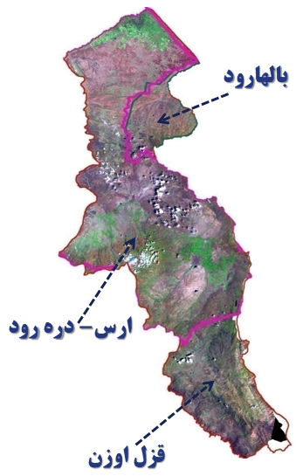حوضه های آبریز استان:

* استان اردبیل دارای سه حوضه آبریز بشرح ذیل می باشد:
* حوضه آبریز ارس و دره رود: 12483 کیلومترمربع. ( 70 درصد)
* حوضه آبریز بالهارود : 1770 کیلومترمربع. (10 درصد)
* حوضه آبریز قزل اوزن : 3700 کیلومترمربع. (20 درصد)

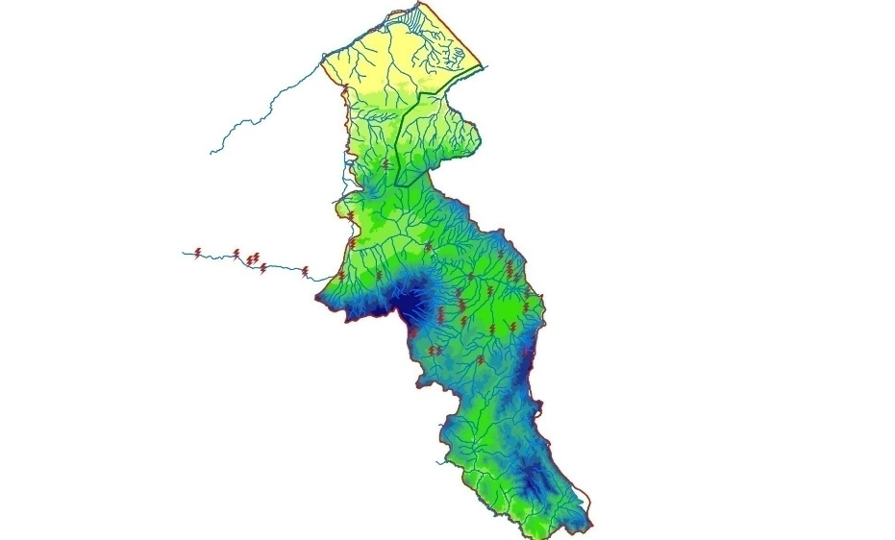پتانسیل منابع آب و خاک استان:

* **پتانسیل منابع آبی استان:**
* سطحی: 1826 میلیون مترمکعب
* زیرزمینی: 305 میلیون مترمکعب
* جمع : 2131 میلیون مترمکعب (معادل 1.85درصد تجدیدپذیرکشور)
* پتانسیل منابع خاک استان:
* مساحت اراضی آبی: 248124 هکتار.
* مساحت اراضی دیم: 496827 هکتار.

تنگناها و محدودیت­ها در بخش کشاورزی:

* - فروش خام محصولات کشاورزی و عدم تشکیل خوشه­های صنعتی و صنایع تبدیلی،
* - عدم تنوع در ساختار بازار صادراتی و منطقه­ای استان،
* - الگوی مسلط کشاورزی سنتی در تولید وروش­های آبیاری،
* - ضعف این بخش در تولید اشتغال، کاهش ظرفیت بواسطه وجود مناطق دارای تنش و عدم ظرفیت­سازی در طول دوره 10 ساله اخیر،
* - خردشدن اراضی زراعی در قلمروهای خاص،
* - واسطه­گری در فرآیند تولید و توزیع و اثر آن بر افزایش قیمت بدون اثرگذاری بر کیفیت ارائه کالا

طرح های در دست بهره برداری استان:

سدها:

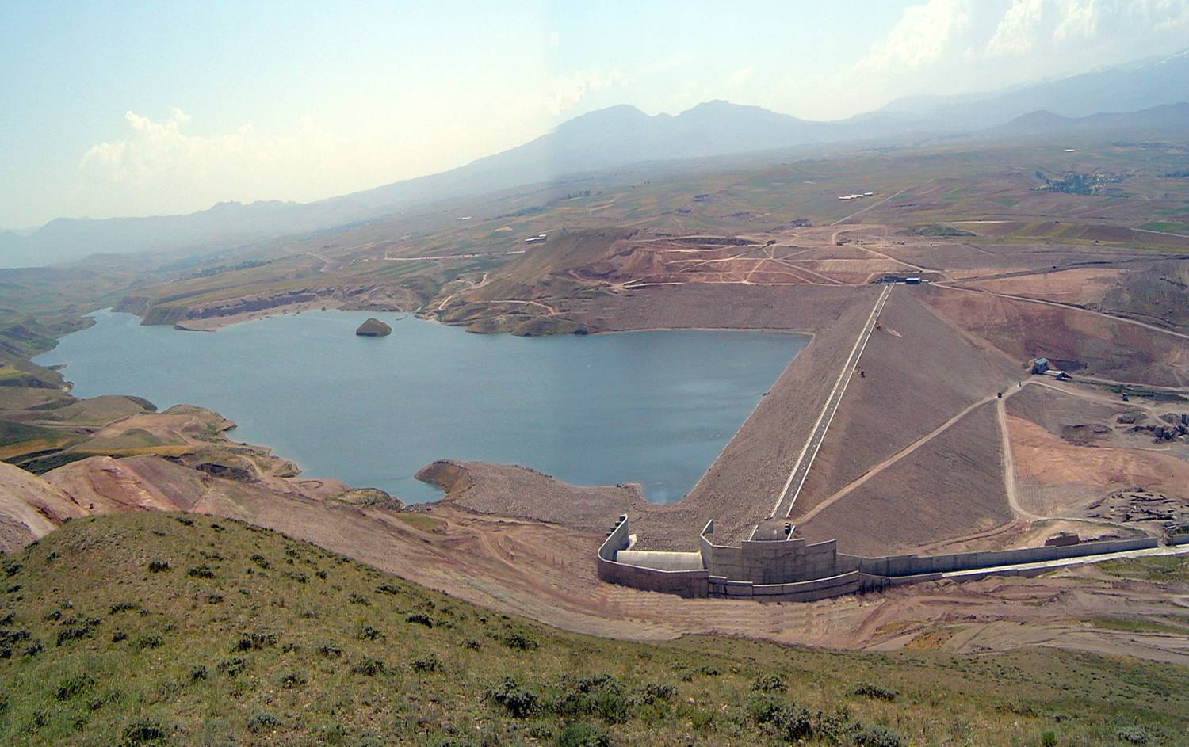در حال حاضر تعداد 48 عدد سد مخزنی کوچک و بزرگ مجموعا با ظرفیت مخزن 303 میلیون مترمکعب آب در استان به منظور تامین آب موردنیاز بخش های مختلف مصرفی مورد بهره برداری قرار می گیرد. سطح زیر کشت اراضی 16860 هکتار می باشد.

|  |  |
| --- | --- |
| نام سد | حجم کل مخزن  (میلیون مترمکعب) |
| سد یامچی | 82 |
| سد سبلان | 105 |
| سد قوریچای | 18.07 |
| سد گیلارلو | 8.5 |
| سد سقزچی | 3.65 |
| سایر سدهای کوتاه | 85.9 |
| جمع كل | 303 |

* **جدول خلاصه ظرفيت بخش كشاورزي استان در كشور:**

|  |  |
| --- | --- |
| نوع محصول | رتبه کشور |
|  |  |
| عدس - کلزا | اول |
| سیب زمینی – سویا- هلو و شلیل- پرورش گاومیش | دوم |
| تولید عسل | سوم |
| تولید گندم- تولید چغندر قند | پنجم |
| تولید حبوبات | هفتم |
| تولید جوجه یک روز | 10 درصد تولیدات کشور |

حداقل در 12 محصول مهم و استراتژیک رتبه استان اول تا هفتم کشوری هست.

* **وضعیت تولید اقلام دامی در استان و رتبه در کشور:**

|  |  |  |  |
| --- | --- | --- | --- |
| عنوان | تعداد | درصد به كشور | رتبه |
| گوسفند وبره | 1766843 | 4/4 | 7 |
| گاو اصيل | 18498 | 55/1 | 17 |
| گاو دو رگ | 125383 | 4/4 | 5 |
| گاو بومي | 182363 | 6/4 | 7 |
| گاو ميش و بچه گاوميش | 33855 | 4/5 | 5 |
| كندوي عسل بومي | 1674 | 7/0 | 7 |
| كندوي عسل مدرن | 302719 | 5/14 | 3 |
| ظرفيت مرغداري تخم گذار | 688980 | 92/0 | 16 |

3) بخش گردشگری و خدمات:

**استان اردبیل به لحاظ برخورداری از اقلیم مناسب به ییلاق ایران شهرت یافته است و ظرفیت های بسیار و گاهاً بی نظیری در حوزه طبیعی، تاریخی و فرهنگی دارد و گردشگری به عنوان یکی از مهمترین محورهای توسعه استان می باشد.**

**در این استان 1800 اثر تاریخی شناسایی شده و حدود 920 اثر ثبت شده ملی در کشور دارد که مجموعه شیخ صفی الدین اردبیلی به عنوان یکی از بیست و دومین اثر ثبت شده ایران در یونسکو در استان اردبیل قرار دارد.**

**توده کوهستانی سبلان با 4811 متر ارتفاع به عنوان یکی از هفت قطب گردشگری کشور، منشاء چشمه های آب گرم و سرد معدنی است. این استان 110 چشمه معدنی دارد که 75 چشمه آن آب گرم 35 چشمه آب سرد است که به همین جهت شعار گردشگری استان" اردبیل، سرزمین چشمه های بهشتی" انتخاب گردیده است.**

**استان اردبیل دارای 37 منطقه نمونه گردشگری در سطح بین المللی، ملی، منطقه ای و محلی و 12 روستای هدف گردشگری است.**

**آب های گرم و معدنی:**

**تنوع آ ب و هوایی و چشمه های آب گرم و معدنی استان از اساسی ترین جاذبه های توریستی در بحث اکوتوریسم بوده و همه ساله میلیون ها نفر را با اهداف درمانی و تفریحی به سوی خود می کشاند. شرکت آب منطقه ای اردبیل در چهاربخش عمده سرمایه گذاری ، مطالعات ، اجرا ، نظارت و بهره برداری وظایف خود را به انجام می رساند.**

ظرفیت­ها و توانمندی­های موجود در بخش گردشگری و خدمات:

- وجود ظرفیت گردشگری مکمل (طبیعی، ورزشی) با استان­های همجوار و در داخل استان و در نتیجه ظرفیت شکل­گیری کریدور گردشگری،

- وجود جاذبه­های طبیعی (توده کوهستانی سبلان(یکی از 7 قطب گردشگری طبیعی، سرزمین چشمه­های معدنی:110 مورد)- و انسانی ویژه و خاص استان با تاکید بر قلمرو حیران-سبلان سرعین-اردبیل)،

- وجود 37 منطقه نمونه گردشگری ویژه و 16 روستای هدف،

- ظرفیت صنایع دستی استان با تولید 50 محصول صادراتی،

- استفاده حداکثری از ظرفیت­ زیرساخت­های گردشگری در ایام گرم سال،

- قرارگیری در دهلیز ورودی (جریان تقاضا) گردشگری مهم کشور (گیلان و آذربایجان شرقی)،

- ارتقاء برجسته ضریب ماندگاری گردشگران و ضریب اشغال اماکن اقامتی،

- وجود آستانه لازم در ارائه خدمات برتر با توجه به موقعیت ویژه استان نسبت با سکونتگاه­های پیرامونی استان­های دیگر و کشور آذربایجان در حوزه پزشکی، مالی و بیمه، بازرگانی، خدمات تخصصی فنی و مهندسی و مشاوره، خدامت فناوری،

- ظرفیت شکل گیری خدمات لجستیک تخصصی کشاورزی، هوایی، زمینی و معکوس.

تنگناها و محدودیت­ها در بخش گردشگری و خدمات:

- ضعف در زیرساخت­ها و خدمات گردشگری و در نتیجه محدود شدن تقاضای گردشگری،

- فصلی بودن درآمد استان در این بخش با توجه به شرایط اقلیمی و اختلال در جریانات هوایی،

- مدیریت پروژه محور و نه برنامه­محور در ساختار تصمیم­گیری و تصمیم­سازی در این بخش،

- تداخل فعالیت­های ناسازگار و گستردگی فضایی ملاحظات حفاظتی جاذبه­های طبیعی،

- ضعف این بخش در تولید اشتغال، و عدم ظرفیت­سازی در طول دوره 10 ساله اخیر،

- روند نزولی بازدیدکنندگان از موزه و بناهای تاریخی،

- عدم توازن بین نیاز و ظرفیت استان با سطح ارائه خدمات برتر،

- وابستگی برجسته استان به کلان شهرهای منطقه­ای و ملی در این بخش،

- چالش ساختار کارکردی روستایی و آستانه ضعیف جمعیتی تمامی شهرهای استان به غیر از مرکز و درنتیجه توزیع نامتعادل خدمات برتر و اجتماعی در پهنه سرزمین.

جهت گیری های اصلی توسعه استان اردبیل در بخش گردشگری و خدمات:

الف) گردشگری:

1- توسعه همه­جانبه کریدورهای گردشگری مکمل (گیلان-اردبیل-آذربایجان شرقی) با استان­های همجوار و تعریف پروگرام­های مشترک (گردشگری دریایی-ساحلی-تاریخی-تجاری-سلامت-اکوتوریسم-ورزشی)

2- سازماندهی، جذب و توسعه تشکل­ها و نهادهای فعالیت گردشگری در چارچوب الگوی توسعه خوشه­ای

3- برندسازی در خصوص ارائه خدمات ویژه و سایت­های گردشگری سلامت و ورزشی، احداث مراکز اقامتی به ویژه در منطقه نمونه گردشگری سبلان،

4- توسعه زیرساختهای ارتباطی و خدماتی گردشگری و سازماندهی الگوی فضایی پراکنده مولفه­های توسعه گردشگری در استان با هدف تسهیل دسترسی و استفاده از اماکن، ابنیه و محوطه های باارزش تاریخی ثبت جهانی و ثبت ملی شده و قطب ها و مناطق نمونه گردشگری (از جنبه میراث فرهنگی و طبیعی(.

**ب) خدمات:**

1- خدمات فنی و مهندسی و مشاوره در حوزه­های کشاورزی و منابع طبیعی، گردشگری، انرژی، ساختمان و صنایع گروه کشاورزی، حمل­و­نقل و ماشین آلات)،

2- توسعه و تقویت خدمات پزشکی و سلامت و ایجاد کریدور گردشگری سلامت (کریدور آستارا-اردبیل-سرعین و کریدور پارس­آباد-بیله­سوار-اردبیل).

**نتیجه گیری:**

با توجه به مطالب ذکر شده به نظر می رسد استان اردبیل با توجه به دارا بودن شرایط جغرافیایی خاص و همچنین ظرفیت های مناسب در حوزه های کشاورزی، بازرگانی، گردشگری و صنایع تبدیلی در صورت توجه حداکثری نسبت به رفع تنگناها و مشکلات بخش های فوق از سوی دستگاه های متولی کشوری، می تواند نقش مناسبی را در افزایش و توسعه مراودات اقتصادی و تجاری با کشورهای دیگر ایفاء نماید که آثار آن در سطح استان و همچنین سطح کشور بیشتر از پیش محسوس خواهد بود.